CONCOURS ENSAM - ESTP - EUCLIDE - ARCHIMEDE
Epreuve de Physique PC
durée 4 heures
Abstract
Si, au cours de l'épreuve, un candidat repère ce qui lui semble être une erreur d'énoncé, d'une part il le signale au chef de salle, d'autre part il le signale sur sa copie et poursuit sa composition en indiquant les raisons des initiatives qu'il est amené à prendre.
L’usage de la calculatrice est autorisé
Remarques préliminaires importantes. II est rappelé aux candidat(e)s que :
- les explications des phénomènes étudiés interviennent dans la notation au même titre que les développements analytiques et les applications numériques.
- tout au long de l'énoncé, les paragraphes en italiques ont pour objet d'aider à la compréhension du problème mais ne donnent pas lieu à des questions.
- tout résultat fourni dans l'énoncé peut être admis et utilisé par la suite, même s'il n'a pas été démontré par les candidat(e)s.
Un défi métrologique: la détection des ondes gravitationnelles
Le théorie d'Einstein de la relativité générale prévoit l'existence de phénomènes ondulatoires associés aux champ de gravitation : les ondes gravitationnelles. Depuis leur prédiction, en 1916 par EINSTEIN, aucune expérience n'a permis de détecter directement ces ondes. Les effets attendus sont en effet extrêmement faibles: en pratique, il faut déceler une variation de longueur avec une précision de l'ordre de ${10}^{−21}$ ! Une telle précision, autrefois inimaginable, semble aujourd'hui accessible à l'aide d'interféromètres de MICHELSON de très grandes dimensions (bras de plusieurs kilomètres). Les difficultés restent considérables, mais plusieurs installations sont en voie d'achèvement, tels les projets LIGO aux Etats-Unis et VIRGO en Europe ; elles devraient bientôt fournir leurs premières observations.
La première partie de ce problème aborde le principe physique de la méthode de détection envisagée ainsi qu'un des moyens permettant de s'affranchir des fluctuations de puissance du LASER utilisé. La deuxième partie s'intéresse à l'aspect mécanique d'un des systèmes physiques, source d'ondes gravitationnelles susceptibles d'être détectées. Les deux parties sont totalement indépendantes entre elles.
Aucune connaissance de la théorie de la relativité d'Einstein n'est nécessaire à la résolution du problème.
Données physiques :
- constante de la gravitation :
$$\begin{matrix} & G=6,67⋅{10}^{−11} \\ & c=3⋅{10}^{8} m⋅{ s}^{−1}\end{matrix}$$
- vitesse de la lumière dans le vide :
Conventions générales :
Le nombre complexe de module 1 et d'argument $+\frac{π}{2}$ sera noté $j$.
Les grandeurs sinusoïdales seront représentées en notation complexe. Par convention, la grandeur complexe associée à une grandeur réelle de la forme $g(t)=g_{0}cos⁡(ωt+φ)$ sera désignée par une lettre soulignée notée $\underline{g}=g_{0}exp⁡[j(ωt+φ)]$.
Conventions relatives au signal lumineux :
Une onde lumineuse monochromatique de pulsation $ω$ est caractérisée par un signal lumineux $s$, dont la représentation complexe en un point $M$ donné est de la forme $\underline{s}(M,t)=aexp⁡[j(ωt−φ(M))]$ où a est l'amplitude (constante) de l'onde et $φ(M)$ sa phase au point considéré.
L'éclairement $I$ associé est relié au signal $\underline{s}$ par $I=|\underline{s}|^{2}$.
PREMIÊRE PARTIE
DISPOSITIF INTERFERENTIEL ET METHODE DE DETECTION
A - Interféromètre de Michelson
1. Interférences entre deux ondes monochromatiques cohérentes
Etudions la superposition de deux ondes lumineuses monochromatiques, de même pulsation $ω$, de même amplitude a. Au point $M$ considéré, l'onde 1 possède une phase $φ_{1}(M)$ et l'onde 2 , une phase $φ_{2}(M)$.
A1*a. Exprimer le signal lumineux complexe $\underline{s}(M,t)$ résultant de la superposition de ces deux ondes au point $M$, en fonction de $a,ω,t,φ_{1}(M)$ et $φ_{2}(M)$.
A1*b. Montrer que l'éclairement observé en $M$ peut s'écrire sous la forme $I(M)=2I_{0}\left[1+cos⁡\left(φ_{2}(M)−φ_{1}(M)\right)\right]$, et exprimer $I_{0}$ en fonction de a. Quel est le sens concret de $I_{0}$ ?
A1*c. Posons $δφ(M)=φ_{2}(M)−φ_{1}(M)$. Quelle condition doit vérifier $δφ(M)$ pour que soit observé en $M$ un maximum d'éclairement? A quelle condition sur $δφ(M)$ l'éclairement est-il minimal en $M$ ?
2. Source monochromatique
La figure 1 représente le dispositif interférentiel utilisant un interféromètre de MICHELSON :
La séparatrice, S, inclinée de ${45}^{∘}$ par rapport aux miroirs $M_{1}$ et $M_{2}$ est idéalisée : il est admis qu'elle n'introduit aucun déphasage supplémentaire. L'interféromètre est supposé réglé en «lame d'air», ce qui signifie que les deux miroirs sont parfaitement perpendiculaires.
Les «bras» de l'interféromètre ont pour longueurs $d_{1}=AB$ et $d_{2}=AC$. Notons $δ_{0}=2\left(d_{2}−d_{1}\right)$.
Le bras 2 a une longueur fixée, notée $d_{2}=L$. Le miroir $M_{1}$ peut être translaté (lors d'un «chariotage»).
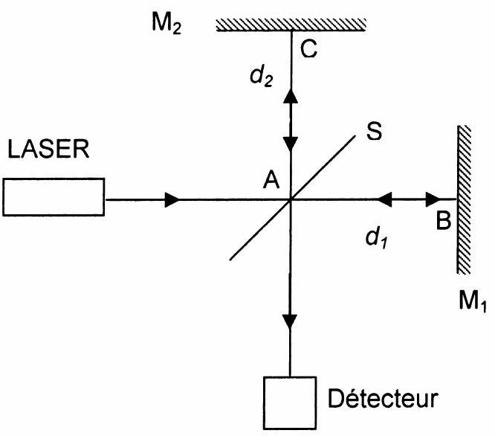
Figure 1 : Interféromètre de MicheLSON
Le LASER utilisé comme source émet un faisceau très fin, parfaitement perpendiculaire à $M_{1}$, de sorte que les deux faisceaux qui émergent de l'interféromètre sont exactement superposés sur le détecteur.
Le LASER est tout d'abord supposé parfaitement monochromatique, de longueur d'onde dans le vide $λ=1,06μ m$.
L'éclairement reçu par le détecteur lorsque l'un des miroirs est occulté, est noté $I_{0}$.
A2*a. A quelle condition sur $δ_{0}$ dit-on que l'interféromètre de Michelson est au contact optique
? Décrire brièvement comment procéder, avec les interféromètres utilisés en Travaux Pratiques, pour déterminer précisément le contact optique.
A2*b. Exprimer l'éclairement $I\left(δ_{0}\right)$ reçu par le détecteur, en fonction de $I_{0},λ$ et $δ_{0}$.
La théorie d'EINSTEIN de la relativité générale prévoit qu'une onde gravitationnelle provoque une variation de la longueur relative des bras, ce qui se traduit par un changement de différence de marche entre les deux signaux optiques qui interfèrent.
En présence d'un onde gravitationnelle, la différence de marche entre les deux ondes optiques au niveau du détecteur devient: $δ=δ_{0}+Lε$, où $ε$ est appelée amplitude de l'onde gravitationnelle. C'est une quantité extrêmement petite, dont l'ordre de grandeur attendu est $ε={10}^{−21}$.
A2*c. En effectuant un développement limité au premier ordre en $ε$, déterminer la variation d'éclairement $(ΔI)_{og}=I(δ)−I\left(δ_{0}\right)$ induite par l'onde gravitationnelle en fonction de $I_{0}$, $δ_{0},L,λ$ et $ε$.
A2*d. L'éclairement $I_{0}$ étant donné, comment faut-il choisir $δ_{0}$ pour que la variation d'éclairement $(ΔI)_{\text{og }}$ soit aussi grande que possible en valeur absolue?
A2*e. Pour améliorer la sensibilité de détection, il est intéressant de choisir une longueur $L$ très grande. (pour les applications numériques, prendre $L=100 km)^{1}$
Déterminer numériquement la variation relative $\frac{(ΔI)_{og}}{I_{0}}$ maximale attendue pour $ε={10}^{−21}$.
3. Influence de la largeur spectrale du LASER
Dans cette question, le LASER n'est plus une source parfaitement monochromatique, mais possède une largeur spectrale non nulle. Le LASER est considéré comme la superposition de sources quasi monochromatiques de pulsations $ω$, et l'éclairement spectral en pulsation sera désigné par $I_{0ω}$.
Plus précisément, si l'un des miroirs de l'interféromètre est occulté (donc si une seule onde lumineuse parvient au détecteur), les composantes de pulsation comprise dans l'intervalle $[ω,ω+dω]$ donnent sur le détecteur un éclairement : $dl_{0}=l_{0ω}dω$.
Considérons un LASER possédant un profil spectral rectangulaire en pulsation, de largeur $Δω$, centré sur la pulsation $ω_{0}$, de la forme :
$$I_{0ω}=K(\text{ constante })\text{, si }ω∈\left[ω_{0}−\frac{Δω}{2},ω_{0}+\frac{Δω}{2}\right]\text{ et }I_{0ω}=0\text{, si }ω∉\left[ω_{0}−\frac{Δω}{2},ω_{0}+\frac{Δω}{2}\right]\text{. }$$
A3*a. Pourquoi est-il légitime de sommer les éclairements associés à des signaux de pulsations différentes ? Exprimer l'éclairement total $I_{0}$ reçu par le détecteur, si l'un des miroirs est occulté, en fonction de $K$ et $Δω$.
A3*b. Supposons que la différence de marche entre les deux ondes est $δ$. Si aucun des miroirs n'est occulté, exprimer l'éclairement $dl$ associé aux composantes de pulsation situées dans l'intervalle $[ω,ω+dω]$, en fonction de $ω_{0},δ,I_{0},Δω$ et $dω$.
A3c. En déduire que l'éclairement $I(δ)$
au niveau du détecteur est de la forme :$I(δ)=2I_{0}\left[1+V(δ)cos⁡\left(\frac{ω_{0}}{c}δ\right)\right]$, et exprimer $V(δ)$ en fonction de $Δω,δ$ et $c$
.Que vaut $V(δ)$ si $Δω=0$
? Commenter ce résultat.${A3}^{∗}d$. Quelle est la signification concrète du paramètre $|V(δ)|$
?Pour une valeur donnée de la largeur $Δω$, représenter $|V(δ)|$ en fonction de $δ$
, en faisant apparaître les points remarquables.A3e. Justifier que le phénomène d'interférences n'est plus décelable si la différence de marche $δ$ est nettement plus grande, en valeur absolue, que la longueur caractéristique $ℓ_{C}=\frac{2πC}{Δω}$.
Dans l'interféromètre réel, il est difficile de garantir que les longueurs $^{2}$ des deux bras sont identiques à mieux que quelques mètres près. La différence de marche exacte de l'interféromètre, $δ_{0}$ n'est donc pas connue précisément ; en tout état de cause, elle est inférieure à $δ_{0,max}=10 m$.
A3*f. Déterminer en fonction de $δ_{0,max}$ un ordre de grandeur de la largeur $Δω_{max}$ maximale permettant d'observer des interférences pour $δ=δ_{0,max}$. Estimer numériquement $\frac{Δω_{max}}{ω_{0}}$.
Admettons désormais que la largeur spectrale du LASER vérifie $Δω≪Δω_{max}$, ce qui autorise à le considérer comme parfaitement monochromatique ; les résultats de la sous-partie 2. peuvent donc être appliqués.
B - Prise en compte des fluctuations de puissance du LASER
1. Influence des fluctuations de puissance
La puissance du LASER n'est en fait pas rigoureusement constante au cours du temps, mais a tendance à fluctuer de façon aléatoire, ce qui fait varier la quantité $I_{0}$.
B1*a. Sous l'effet d'une fluctuation de puissance, l'éclairement $I_{0}$ devient $I_{0}+ΔI_{0}$. En supposant que $ε=0$, déterminer la variation correspondante d'éclairement détecté, $(ΔI)_{\text{fluc }}$ en fonction de $ΔI_{0},δ_{0}$ et $λ$.
B1b. Comment doit-on choisir $δ_{0}$ pour que le signal détecté soit aussi insensible que possible aux fluctuations de puissance du LASER ? Comparer ce choix à la condition de détection optimale des ondes gravitationnelles établie au A2d. et commenter.
2. Dispositif de Pound Drever Hall
Le montage est modifié en intercalant sur chacun des bras une lame de verre, comme indiqué sur la figure 2 :
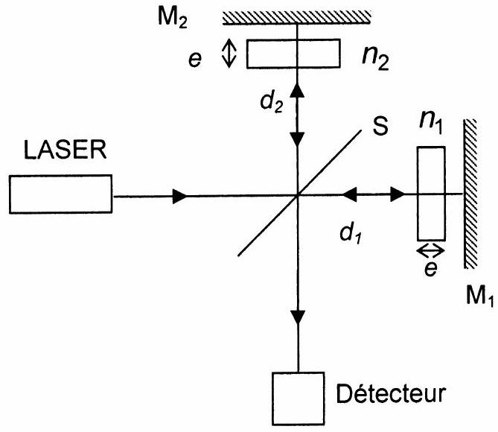
Figure 2 : Méthode de Pound Drever Hall
Les indices de chaque lame, respectivement $n_{1}$ et $n_{2}$ sont a priori différents. Chaque lame possède exactement la même épaisseur e. Le dispositif fonctionne en présence d'une onde gravitationnelle d'amplitude $ε$.
B2*a. Exprimer la nouvelle différence de marche $δ$ au niveau du détecteur en fonction de $n_{1},n_{2},δ_{0},L,ε$ et $e$.
Les lames de verre sont en fait constituées d'un matériau dont l'indice de réfraction peut varier de façon contrôlée. Imposons ainsi à $n_{1}$ et $n_{2}$ une variation sinusoïdale au cours du temps, à la pulsation $Ω$, selon : $n_{1}(t)=n−a_{0}cos⁡(Ωt)$ et $n_{2}(t)=n+a_{0}cos⁡(Ωt)$, où $a_{0}$ est une constante.
B2*b. Montrer que l'éclairement peut s'écrire : $I=2I_{0}\left[1+cos⁡\left(Φ_{0}+αε+2mcos⁡(Ωt)\right)\right]$, et exprimer les constantes $Φ_{0},α$ et $m$ en fonction de paramètres choisis parmi $λ,L,a_{0},e$ et $δ_{0}$.
3. Filtrage du signal détecté - choix du filtre
En «chariotant» le miroir $M_{1}$, l'interféromètre est placé en position de «frange sombre», ce qui correspond à $Φ_{0}=π+2kπ$, où $k$ est un entier. II est alors possible de montrer (calcul non demandé) que, si $m≪1$, l'éclairement dépend du temps selon la loi:
$$I(t)≅I_{0}\left[m^{2}+2mαεcos⁡(Ωt)+m^{2}cos⁡(2Ωt)\right].$$
La chaîne de détection utilisée transforme ensuite l'éclairement reçu par le détecteur en une tension $V_{d}(t)$ proportionnelle à $I(t): V_{d}(t)=γI(t)$.
B3*a. Expliquer le type de filtrage qu'il convient de faire subir à $V_{d}(t)$, pour en extraire la composante proportionnelle à $ε$.
Le filtre utilisé est modélisé par le circuit représenté sur la figure 3, dans lequel l'amplificateur opérationnel est idéal et fonctionne en régime linéaire. $k$ est une constante positive.
B3
b. Déterminer sans calcul la nature de ce filtre.B3c. En se plaçant en régime sinusoïdal établi de pulsation $β$, montrer que la fonction de transfert
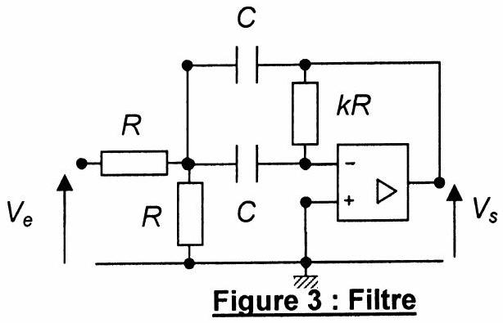
du montage $\underline{H}=\underline{\frac{V_{s}}{V_{e}}}$ peut se mettre sous la forme $\underline{H}=\frac{H_{0}}{1+jQ\left(x−\frac{1}{x}\right)}$, où $x=\frac{β}{Ω_{0}}$ et $H_{0},Ω_{0}$ et $Q$ sont des constantes à exprimer en fonction de $R,C$ et $k$.
B3*d. Définir le gain en décibel associé, noté $G_{dB}$.
Représenter le diagramme de BODE en amplitude : $G_{dB}$ en fonction de $log⁡(x)$.
Pour le tracé, supposer Q = 10, et préciser :
- les asymptotes du diagramme (pente et ordonnée à l'origine),
- la valeur du gain $G_{dB}$ en $x=1$.
B3*e. Définir et déterminer la largeur de la bande passante du filtre à -3 dB en fonction de $Q$ et $Ω_{0}$.
La tension d'entrée du filtre est en fait la tension délivrée par la chaîne de détection: $V_{e}(t)=V_{d}(t)$.
B3*f. A quelle condition entre $Ω_{0}$ et $Ω$ le filtre étudié est-il le mieux adapté pour extraire la composante « gravitationnelle» du signal $V_{d}(t)$ ?
4. Résultat du filtrage
B4a. La condition du B3f. est supposée remplie. Montrer que le signal de sortie $V_{s}(t)$ est en fait la somme de deux composantes sinusoïdales de pulsations $Ω$ et $2Ω$, dont les amplitudes, notées respectivement $A_{Ω}$ et $A_{2Ω}$, seront précisées en fonction de $γ,I_{0},m,α,ε,Q$ et $H_{0}$.
La tension de sortie $V_{s}(t)$ est elle-même filtrée pour obtenir une tension finale constante, dépendant de $I_{0}$ et $ε$, qui s'exprime sous la forme :
$$V\left(I_{0},ε\right)=bA_{2Ω}+A_{Ω}.$$
B4*b. Exprimer la variation $(ΔV)_{\text{fluc }}=V\left(I_{0}+ΔI_{0},0\right)−V\left(I_{0},0\right)$ associée à une fluctuation $ΔI_{0}$ de l'éclairement du LASER, en fonction de $ΔI_{0},m,b,γ,Q$ et $H_{0}$.
Déterminer la variation $(ΔV)_{og}=V\left(I_{0},ε\right)−V\left(I_{0},0\right)$ associée à une onde gravitationnelle d'amplitude $ε$ en fonction de $γ,I_{0},ε,m$ et $α$ et $H_{0}$.
B4*c. Pour un LASER et un interféromètre donnés, proposer un choix des paramètres de la chaîne de détection et de filtrage pour améliorer le rapport $\frac{(ΔV)_{og}}{(ΔV)_{fluc}}$.
Est-il vraiment intéressant de prendre une valeur de $m$ très petite ? Application numérique : Calculer $\frac{(ΔV)_{\text{og }}}{(ΔV)_{\text{fluc }}}$ avec les valeurs suivantes :
$$\frac{ΔI_{0}}{I_{0}}={10}^{−5}, m=0,1, b={10}^{−2}, α=5,9⋅{10}^{11}, Q=10, ε={10}^{−21}.$$
Peut-on détecter les ondes gravitationnelles malgré les fluctuations de puissance du LASER?
Plutôt que d'utiliser le circuit de la figure 3, il est courant d'employer un filtre modifié, dont le diagramme de Bode est représenté sur la figure 4, ci-dessous :
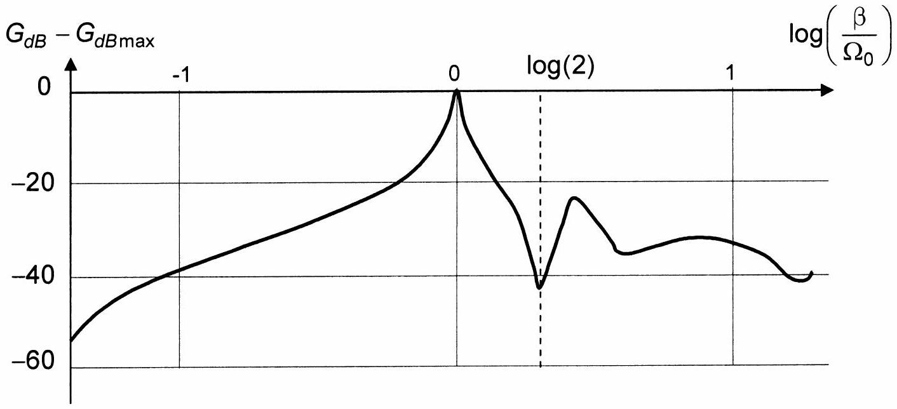
Figure 4 : Réponse expérimentale du filtre réel (projet LIGO)
En pratique $Ω_{0}=1,6×{10}^{8}{rad.s}^{−1};G_{dB}\left(2Ω_{0}\right)=G_{dB,max}−43 dB$
$G_{dB,\text{ max }}$ est le gain maximum du filtre
B4*d. Pourquoi le montage réel est-il mieux adapté au filtrage désiré que le filtre étudié auparavant? En supposant que le reste de la chaîne de détection et de filtrage n'est pas modifié, évaluer numériquement le rapport $\frac{(ΔV)_{og}}{(ΔV)_{fluc}}$ obtenu avec le filtre réel, puis conclure.
DEUXIÈME PARTIE
RAYONNEMENT GRAVITATIONNEL PAR UN SYSTEME DE DEUX ETOILES A NEUTRON
Parmi les sources d'ondes gravitationnelles, l'effondrement d'un système binaire d'étoiles à neutrons est l'un des phénomènes que l'on pense détecter à l'aide de l'interféromètre décrit en première partie. Nous étudierons les aspects mécaniques de ce phénomène, dans le cadre simplifié de la dynamique Newtonienne.
Le référentiel d'étude $(R)$, est supposé galiléen.
1. Point matériel en rotation autour d'un astre
Considérons dans cette question un astre $A$ de masse $M$, supposé immobile dans $(R)$, autour duquel gravite un petit objet $S$ de masse $m≪M$. Désignons par $G$ la constante de gravitation universelle et notons $r=AS$ et $\vec{e_{r}}=\frac{\vec{AS}}{r}$.
1*a. Rappeler l'expression de la force de gravitation subie par $S$ de la part de $A$. Montrer que cette force dérive d'une énergie potentielle $E_{p}(r)$ qui sera exprimée en prenant l'origine de l'énergie potentielle à l'infini.
1b. Montrer que le moment cinétique de $S$ relativement au point $A$ dans $(R)$, noté ${\vec{L}}_{A/(R)}$
, est un vecteur constant.En déduire que la trajectoire de $S$ est située dans un plan passant par $A$
.1c. Admettons pour simplifier que le point $S$ ait une trajectoire circulaire de rayon $R$, avec une vitesse angulaire de rotation $ω$. Exprimer $ω$ en fonction de $G,M$ et $R$.
1
d. Rappeler l'énoncé de la 3eme loi de KEPLER relative à la période de rotation des satellites autour d'une étoile.Démontrez explicitement cette loi dans le cas d'une trajectoire circulaire.1e. Montrer que l'énergie mécanique du système s'écrit: $E_{m}=−\frac{GMm}{2R}$.
Commenter le signe de cette énergie.
2. Système binaire : Point matériel fictif
Considérons désormais l'ensemble formé par deux étoiles $A_{1}$ et $A_{2}$, de masses identiques $M$, en interaction gravitationnelle. Cet ensemble est supposé mécaniquement isolé.
2*a. Justifier que le barycentre $B$ des deux étoiles est animé dans $(R)$ d'un mouvement rectiligne uniforme (la norme de sa vitesse dans $(R)$ sera notée $v_{B}$ ).
2*b. Définir le référentiel barycentrique du système des deux étoiles. Ce référentiel est-il galiléen?
2*c. Montrer que, dans le référentiel barycentrique, le mouvement du point $F$ défini par $\vec{BF}=\vec{A_{1}A_{2}}$ est celui d'un point matériel fictif, qui est soumis à la même force que celle qui agit sur $A_{2}$ et dont on exprimera la masse $μ$ en fonction de $M$.
2*d. Dans le référentiel barycentrique, le point $F$ est animé d'un mouvement circulaire de rayon $R$ de centre $B$.
Déterminer la vitesse angulaire $ω$ de ce mouvement en fonction de $G,M$ et $R$.
Soit un système de deux étoiles à neutron de masses $M=2,8⋅{10}^{30} kg$. Peu de temps avant l'effondrement, elles ont une période de rotation très faible $T=0,1 s$.
2
e. Déterminer numériquement la distance qui sépare ces deux étoiles.Déterminer la norme de la vitesse $v_{A}$
des étoiles dans le référentiel barycentrique.2f. Décrire les trajectoires des deux points $A_{1}$ et $A_{2}$ dans le référentiel barycentrique. Illustrer à l'aide d'une représentation graphique.
3. Energie mécanique du système
3*a. Exprimer l'énergie cinétique dans ( $R$ ) du système des deux étoiles en fonction de $M$, $v_{B}$ et de l'énergie cinétique $E_{c} ^{∗}$ du système dans son référentiel barycentrique.
3*b. Dans le cas où le mouvement de $F$ est circulaire dans le référentiel barycentrique, exprimer l'énergie cinétique $E_{c} ^{∗}$ du système des deux étoiles en fonction de $ω,M$ et $R$.
3*c. Exprimer l'énergie mécanique $E_{m}$ du système des deux étoiles dans le référentiel $(R)$, en fonction de $M,G,R$ et $v_{B}$.
4. Effondrement du système binaire
Le système binaire des deux étoiles $A_{1},A_{2}$ est la source d'ondes gravitationnelles, qui transportent une certaine énergie. Un calcul de relativité générale montre que la puissance ainsi « rayonnée» s'écrit, dans le référentiel $(R)$ :
$$P_{og}=KM^{2}R^{4}ω^{6}\text{, où }K\text{ est une constante s'exprimant en fonction de }G\text{ et }c$$
(vitesse de la lumière dans le vide) sous la forme : $K=\frac{8G}{5c^{5}}$.
L'émission de ces ondes n'affecte pas la vitesse $v_{B}$ du barycentre. Du point de vue mécanique, l'émission des ondes gravitationnelles peut être modélisée par une force non conservative agissant sur le système des deux étoiles, avec une puissance $−P_{og}$.
4*a. Qu'est ce qu'une force non conservative ?
Quelle relation existe-t-il entre $\frac{dE_{m}}{dt}$ et $P_{og}$ ?
Quelle est la conséquence de cette perte d'énergie sur la distance $R$ entre les deux étoiles?
Le rayon $R$ de la trajectoire est désormais considéré comme une fonction $R(t)du$ temps et il est admis que l'expression $E_{m}$ de l'énergie mécanique déterminée au $\underline{3^{∗}c}$. reste valable.
4*b. Montrer que $R$ varie selon une loi : $\frac{dR}{dt}=−\frac{α}{R^{3}}$, et exprimer a en fonction de $K,G$ et M .
4*c. Au temps $t=0$, la distance entre les étoiles est $R(t=0)=R_{0}$. Déterminer $R(t)$ en fonction de $R_{0},t$ et $α$.
Représenter graphiquement l'allure de la trajectoire de l'une des deux étoiles dans le référentiel barycentrique.
Les deux étoiles à neutron sont assimilées à des sphères de diamètre (très faible) $a=20 km$.
4d. Déterminer, en fonction de $R_{0}$, a et $α$ le temps $t_{c}$
au bout duquel les deux étoiles entrent en contact.Exprimer en fonction de $G,M$ et $a$, la vitesse angulaire de rotation $ω_{c}$ atteinte par le système à l'instant $t_{c}$
.Application numérique: Calculer $t_{c}$ et $ω_{c}$ sachant que $R_{0}=4,{6.10}^{5} m$ et $M=2,{8.10}^{30} kg$
.4e. Justifier que le modèle précédent n'est valable que si la condition $\left|\frac{dR}{dt}\right|≪Rω$ est réalisée. Cette condition est-elle vérifiée jusqu'à l'instant de contact ?
5. Aspect énergétique
5*a. Déterminer la puissance gravitationnelle rayonnée, $P_{og}(t)$, en fonction de $t,α,R_{0},K,M$ et $G$. Représenter graphiquement $P_{og}(t)$.
Une fois le contact réalisé, l'émission de l'onde gravitationnelle cesse.
5*b. Exprimer la puissance maximale, notée $P_{og,max}$ rayonnée par le système sous forme d'onde gravitationnelle, en fonction de $K,G,M$ et $a$.
Comparer à la puissance électromagnétique totale émise par notre Soleil $P_{\text{Sol }}=4,5⋅{10}^{26} W$.
5*c. Déterminer l'énergie totale $E_{og}$ rayonnée sous forme gravitationnelle entre les instants $t=0$ et $t_{c}$, en fonction de $G,M,R_{0}$ et $a$.
FIN DE L'EPREUVE

- $^{1}$ En réalité, les miroirs et la séparatrice sont distants de «seulement» quelques kilomètres (trois kilomètres pour le projet européen VIRGO), mais la longueur effective des bras est allongée à l'aide d'un dispositif optique (interféromètre de Fabry-Pérot) qui ne sera pas étudié ici.
- $^{2}$ II s'agit, rappelons-le, de longueurs effectives (voir note 1).

